בס"ד

דניאל בן חיים | "תבואי לשבת"
לאחר הביצוע המוצלח והמרגש לשירו של היוצר המוערך עידן רייכל
״ואם תבואי אליי ״, שצבר מעל מיליון צפיות אורגניות ביו טיוב והפך ויראלי ברשתות החברתיות, ליווה זוגות רבים ביום המאושר בחייהם,
זכה לחיבוק גדול ברדיו ולסיקור רב במדיה

אנו שמחים להציג לכם את הסינגל, ״תבואי לשבת״.
"תבואי לשבת", שיר ראשון מתוך אלבום חדש שעתיד לצאת בקרוב.

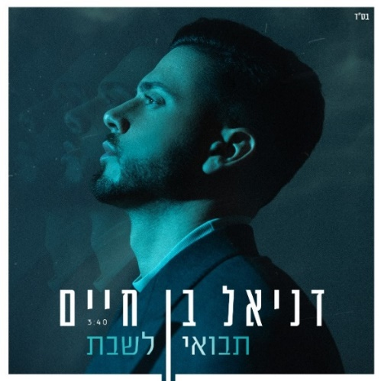

בשיר החדש ״תבואי לשבת״ דניאל משתף פעולה עם יוצרים צעירים
ומבטיחים: גיל נגר ומאור זכריה (במבוק)
יחד הם מביאים לנו יצירה מרגשת ונוגעת ללב שמביעה כמיהה
להשלמה ופיוס ומה יותר מפייס משבת....

"תבואי לשבת", יצירה שכל אדם, בכל גיל יכול להתחבר אליה .

בימים אלה דניאל מופיע על במות ברחבי הארץ ובעולם
באירועים פרטיים ובפני הקהילות היהודיות.

האזנה נעימה.

